Actividad 5.1. El mono cuenta las frutas
Nuestro amigo el mono tiene que contar las manzanas de la fila. Pero como le cuesta un poco recordar, quiere que lo ayudemos, construyendo un programa que lo guíe en lo que tiene que hacer. Todas las celdas de la fila tienen una manzana. No sabemos el largo de la fila, pero sí que el final está indicado con una celda verde.
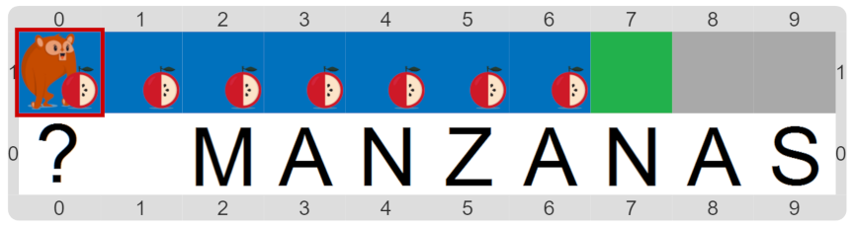
Acordate que para recordar valores a medida que avanza se puede utilizar una variable. Y también que en una variable se puede ir acumulando una cantidad, para contar cosas, tal cual vimos en las actividades anteriores.

